KAJIAN TEOLOGIS TENTANG EKSISTENSI PENDETA DALAM MELAYANI DI GEREJA TORAJA, JEMAAT PNIEL RATTELAPA,

KLASIS MALIMBONG

|  |  |
| --- | --- |
| >• a k p K&STm  i>ys 'iszi,  f-*:- | ij & T A U-S A A PV!  f T5KG3J f.SAWJA ‘VggJUA  V-U |
| I Mo. Imluk |  |
| j No. |  |
| I tSasr: | "t |
| | Terlma dari |  |
| l v!?l  ev  V—- - • |  |

JL'RUSAN TEOLOGI KRISTEN

SKRIPSI



Diajukan Kepada Sekolah Tinggi Agama Kristen Negeri (STAKN) Toraja

Sebagai Salah Satu Persyaratan Guna Memperoleh Gelar Sarjana Teoiogi

(S.Th)



2020143836

SeKOLAHT-NCG.^MAKK^MST.KN)^

2018

Judul Skripsi : Kajian Teologis Tentang Eksistensi Pendeta Dalam Melayani Di

Jemaat Pniel Rattelapa, Klasis Malimbong.

; Si ska Patodingan

Nama

Nrirm

:2020143836

Jurusan : Teologi Kristen

Setelah dikonsultasikan, dikoreksi dan diperbaiki sesuai dengan saran dari dosen pembimbing, maka pembimbing menyetujui dan menyatakan bahwa skripsi ini telah mcmnuhi pcrsyaratan dan layak untuk dipertahankan dalam ujian skripsi Jurusan Teologi Kristen di Sekolah Tinggi Agama Kristen Negeri (STAKN) Toraja.

Mengkendek, 9 Juli 2018

Pembimbing I



Dr. Joni Tapingku, M.Th. NIP: 196701242005011003

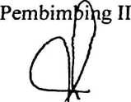

Salmon Pamantung, M.Th.

NIP:197607272006041004

Judul Skripsi : Kajian Teologis Tentang Eksistensi Pendeta dalam

Melayani di Gereja Toraja, Jemaat Pniel Rattelapa, Kalsis Malimbong.

Ditulis oleh : Nama : Siska Patodingan

Nirm : 2020143836

Jurusan : Teologi Kristen

Telah dipertanggungjawabkan di hadapan dosen penguji dan proses ujian skripsi Stratum satu (Sl)Jurusan Teologi Kristen, dan diyudisium pada tanggal 2 Agustus 2018.

Mengkendek, 2 Agustus 2018 Dosen Penguji

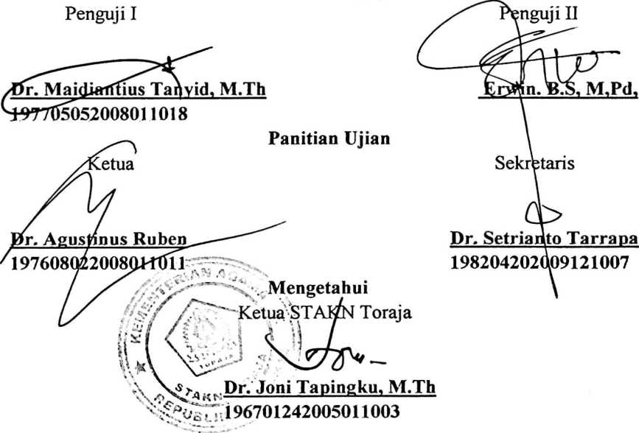

Siska Patodingan, 2020143836, Tahun 2018, menyusus skripsi dengan judul Kajian Teologis Tentang Eksistensi Pendeta dalam Melayani di Jemaat Pniel Rattelapa, Klasis Malimbong. Tinjauan penelitian iniuntuk menguraikan keberadaan seorang pendeta dalam jemaat di Gereja Toraja Jemaat Pniel Rattelapa, Klasis Malimbong. Keberadaan seorang pendeta hadir dalam jemaat sangatlah penting karena pendeta merupakan pemimpin, pengayom dalam suatu jemaat yang memiliki tugas dan tanggung jawab dalam menggembalakan jemaat yang dilayani. Keberadaan pendeta hadir dalam jemaat diharapkan dapat membawa sebuah perubahan pada diri anggota jemaat baik secara fisik maupun nonfisik. Hal ini kemudia menjadi bahan pemikiran penulis untuk melihat bagaimana keberadaan pendeta dalam melayani di Jemaat Pniel Rattelapa, Klasis Malimbong.

Dalam merampungkan penulisan ini, metode yang digunakan oleh penulis adalah metode penelitian kualitatif dengan menggunakan observasi dan wawancara dengan teknik pengolaan data. Dari hasil penelitian membuktikan bahwa eksistensi pendeta dalam melayani di jemaat Pniel Rattelapa, Klasis Malimbong, belum sepenuhnya melaksanakan tugas dan tanggungjawab dalam jemaat dan juga kehadirannya belum maksimal dalam memberi pengaruh terhadap pertumbuhan iman jemaat khususnya dalam keaktifan dalam mengikuti setiap persekutuan yang ada. Hal ini ditandai dengan beberapa dari Majelis Gereja yang telah mengundurkan diri dari pelayanannya serta banyak dari anggota jemaat yang mengalami goncangan iman (malas kegereja), namun sama sekali tidak ada respon dari pendeta.

Siska Patodingan, 2020143836, Tahun 2018, menyusus skripsi dengan judul Kajian Teologis Tentang Eksistensi Pendeta dalam Melayani di Jemaat Pniel Rattelapa, Klasis Malimbong. Tinjauan penelitian iniuntuk menguraikan keberadaan seorang pendeta dalam jemaat di Gereja Toraja Jemaat Pniel Rattelapa, Klasis Malimbong. Keberadaan seorang pendeta hadir dalam jemaat sangatlah penting karena pendeta merupakan pemimpin, pengayom dalam suatu jemaat yang memiliki tugas dan tanggung jawab dalam menggembalakan jemaat yang dilayani. Keberadaan pendeta hadir dalam jemaat diharapkan dapat membawa sebuah perubahan pada diri anggota jemaat baik secara fisik maupun nonfisik. Hal ini kemudia menjadi bahan pemikiran penulis untuk melihat bagaimana keberadaan pendeta dalam melayani di Jemaat Pniel Rattelapa, Klasis Malimbong.

Dalam merampungkan penulisan ini, metode yang digunakan oleh penulis adalah metode penelitian kualitatif dengan menggunakan observasi dan wawancara dengan teknik pengolaan data. Dari hasil penelitian membuktikan bahwa eksistensi pendeta dalam melayani di jemaat Pniel Rattelapa, Klasis Malimbong, belum sepenuhnya melaksanakan tugas dan tanggungjawab dalam jemaat dan juga kehadirannya belum maksimal dalam memberi pengaruh terhadap pertumbuhan iman jemaat khususnya dalam keaktifan dalam mengikuti setiap persekutuan yang ada. Hal ini ditandai dengan beberapa dari Majelis Gereja yang telah mengundurkan diri dari pelayanannya serta banyak dari anggota jemaat yang mengalami goncangan iman (malas kegereja), namun sama sekali tidak ada respon dari pendeta.